Доклад
руководителя Центрального управления
министерства образования и науки Самарской области
А. Н. Двирника
на окружной августовской педагогической конференции
(25 августа 2017 года)

«Результаты и перспективы
развития системы образования Центрального округа»

Уважаемые коллеги, гости!
Разрешите поприветствовать вас на нашей традиционной педагогической конференции. Мы собрались сегодня, чтобы подвести итоги прошедшего учебного года и обозначить круг задач на год предстоящий. Наша конференция является одним из звеньев мероприятий, посвященных началу учебного года. 17 августа состоялась областная конференция работников образования, на которой Губернатором Самарской области и министром образования и науки Самарской области были сформулированы задачи, стоящие перед системой образования региона в ближайшей и среднесрочной перспективе. В дальнейшем обсуждение выявленных проблем и поставленных задач будет продолжено на педагогических советах и заседаниях методических объединений педагогов. Руководителям школ настоятельно рекомендую при подготовке педагогических советов использовать видеоматериалы областной конференции. Они размещены на сайте министерства и сайте Центрального управления.
За последние пять лет в нашем регионе произошли кардинальные сдвиги в экономике, социальной и общественно-политической жизни, и, конечно, в системе образования. При этом значительная часть улучшений в нашей сфере произошла по инициативе Губернатора Самарской области Николая Ивановича Меркушкина.
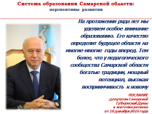
В своем докладе на областной педагогической конференции министр образования и науки Самарской области Владимир Александрович Пылев особое внимание уделил вопросам развития системы высшего образования губернии.
ВЫСШЕЕ ОБРАЗОВАНИЕ
В Самарской области создано ядро современных научно-образовательных центров. Система высшего образования представлена национальным исследовательским университетом, двумя опорными вузами (Самарский государственный технический университет и Тольяттинский государственный университет), опорным вузом научно-образовательного медицинского кластера, профильными учреждениями высшего образования.
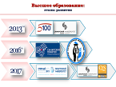
С 2012 года вузам региона со стороны областного бюджета только на реализацию 150 научно-технических и инновационных проектов в различных сферах была оказана финансовая поддержка в размере более 1 млрд. рублей. Большинство из данных проектов носит прикладной характер, обеспечивая развитие экономики губернии через внедрение новых технологий, модернизацию производственных процессов, усиление человеческого капитала и кадрового потенциала региона.
Согласно исследованию «Оценка вклада региональных систем высшего образования в социально-экономическое развитие регионов России», проведённого в 2017 году Высшей школой экономики, система высшего образования Самарской области отнесена к драйверам регионального развития.
Перед самарскими вузами поставлены задачи повышения академической репутации и позиций в международных рейтингах. Реализация этих задач должна способствовать привлечению лучших абитуриентов Самарской области, других стран, регионов.
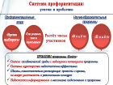
Но это задача не только высшей школы. Мы с вами через грамотно организованную систему профориентации должны содействовать тому, чтобы наши выпускники получали высшее образование в ВУЗах нашей губернии.
В рамках профориентационной работы с 2015 года проводится областная акция «Время выбирать», конкурс «Где родился, там и пригодился», на базе Самарского государственного технического университета реализуется научно-образовательная программа «Взлёт», в рамках которой действует система выполнения творчески одаренной молодежью научно-исследовательских работ в сфере науки и техники. Школы нашего округа также подключились к проекту «Взлёт». Есть первые достижения. В Губернаторский реестр творчески одаренной молодежи Самарской области в сфере науки и техники в 2017 году внесены 8 участников программы «Взлёт» - учащихся 9-11 классов школ округа (ГБОУ СОШ №7, ГБОУ СОШ №10, ГБОУ СОШ №14, ГБОУ СОШ №16 города, ГБОУ СОШ с. Ягодное, ГБОУ лицея (технологического) с. Хрящевка). К сожалению, из 41-го зарегистрировавшегося учащегося к финалу проекта «Взлёт» дошли единицы. Очевидно, в общеобразовательных учреждениях им не было оказано должного внимания и поддержки. Например, у наших соседей Западного образовательного округа в состав Реестра включены 107 школьников (всего Реестр насчитывает 691 школьника 8-11 классов общеобразовательных учреждений Самарской области).
Подробнее о системе профориентационной работы в округе расскажет директор Ресурсного центра Клаузова Дина Михайловна, мне бы хотелось остановиться лишь на некоторых результатах этой работы. 80% выпускников округа этого года выбрали для продолжения образования вузы Самарской области. Из 34 медалистов 22 человека (65%) продолжат обучение в областных вузах, а 12 (35%) выбрали вузы Москвы, С-Петербурга, Казани, Волгограда), половина из этих ребят будет получать специальность гуманитарного профиля. Возможно, к данной ситуации с уехавшими медалистами привела недостаточная связь общеобразовательных учреждений с областными техническими вузами (имею в виду участие в вузовских олимпиадах, конференциях и т. д), недостаточная информированность выпускников о проектах, реализуемых вузами, перспектив развития научно-исследовательской работы студентов и молодых ученых, перспектив трудоустройства и карьерного роста.
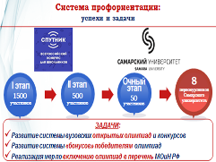
Министром образования и науки Самарской области было предложено совету ректоров рассмотреть вопросы, касающиеся развития системы открытых олимпиад и конкурсов, проводимых вузами губернии, а также разработки системы «бонусов» победителям данных мероприятий, например, приравняв их к медалистам, имеющим право на компенсацию затрат на обучение по приоритетным направлениям подготовки, или предоставив им повышенный размер стипендии в течение одного или нескольких лет обучения.
СРЕДНЕЕ ПРОФЕССИОНАЛЬНОЕ ОБРАЗОВАНИЕ
Не менее важной для экономики региона является система среднего профессионального образования.
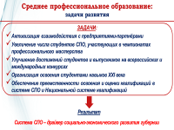
На прошлогодней областной педагогической конференции была поставлена задача - увеличить долю профессиональных образовательных организаций, в которых реализуются механизмы дуального обучения. Сегодня системой дуального обучения охвачено 33 учреждения СПО и 165 предприятий и организаций, среди них и наш Жигулевский государственный колледж. В прошлом учебном году было заключено 30 договоров со студентами и 6 школами (8 детских садов), включенными в дуальную систему обучения по специальности Дошкольное образование. В течение учебного года между колледжем и ЗАО «Группа компаний АКОМ» был заключен договор о создании структурного подразделения (учебного полигона) на базе предприятия, обеспечивающего практическую и образовательную подготовку студентов по программам подготовки специалистов среднего звена по специальностям: Технология машиностроения; Техническая эксплуатация и обслуживание электрического и электромеханического оборудования; Сварочное производство, с последующим заключением договоров на дуальное обучение. В процессе тесного сотрудничества по данным специальностям от руководства ЗАО «Группа компаний АКОМ» поступило предложение об открытии новой специальности Электрохимическое производство, с последующим этапом – заключение договоров на дуальное обучение. 15 августа 2017 года ГАПОУ СО «ЖГК» завершил прием на данную специальность в количестве 25 человек.
Студенты Жигулевского государственного колледжа активно участвуют в интеллектуальных конкурсах, научных конференциях, профессиональных фестивалях и соревнованиях от окружного уровня до международного. Так, например, в текущем учебном году в Открытом региональном чемпионате «Молодые профессионалы» WSR (WorldSkills Russia) Храпылин Алексей занял III место в компетенции «Электроника» (педагог Ежова Наталья Ивановна), Анищенко Владимир получил медаль за профессионализм в компетенции «Кузовной ремонт» (педагог Солдатенкова Галина Сергеевна).
В системе среднего профессионального образования поставлены задачи:
- активизации взаимодействия с предприятиями-партнёрами;
- увеличения числа студентов организаций СПО, участвующих в чемпионатах профессионального мастерства по стандартам WorldSkills различных уровней;
- улучшения достижений студентов и выпускников на всероссийских и международных конкурсах;
- организации освоения студентами навыков ХХI века (общих компетенций и творческих видов деятельности);
- обеспечения преемственности освоения и оценки квалификаций в системе СПО и Национальной системе квалификаций, которая сегодня формируется в России.
Как результат, система среднего профессионального образования наряду с высшим образованием должна стать драйвером и ресурсом социально-экономического развития губернии.
ОБЩЕЕ ОБРАЗОВАНИЕ
Уважаемые коллеги!
Фундаментом для профессионального образования является система общего образования. Для успешной реализации стоящих перед нами задач необходимо серьезно работать по повышению качества общего образования. Наш выпускник должен быть конкурентоспособным, иметь реальную возможность поступить в самарский вуз и получить выбранную профессию. Перед Вами итоги приемной кампании 2017 года, есть возможность оценить шансы выпускников Ваших школ на получение высшего образования.
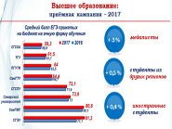
Государственная итоговая аттестация в 11 (12) классах прошла на территории округа в форме Единого государственного экзамена и в форме Государственного выпускного экзамена (1 чел. – вечерник ГБОУ СОШ №7 г. о. Жигулевск).
Не допущены к ГИА было 2 человека (в 2016 г. – 1 человек, в 2015 г. - 6 человек), что составило 0,6% (в 2016 г. - 0,3%) от общего числа выпускников (312 человек). Удаленных с экзаменов в округе в этом году не было.
Итоги сдачи обязательных предметов.
Не преодолевших минимальный порог по русскому языку для аттестата нет на протяжении последних 4-х лет, не преодолевших минимальный порог для поступления в вуз – 1 человек (ГБОУ СОШ с. Подстепки – Платов Никита) (0,3%), свыше 80 баллов получили 26% (в 2016 г. - 28,5%) выпускников.
Средняя отметка по математике базового уровня по округу составляет 4,2. При этом учащиеся 7 школ района и 2 школ города сдали данный предмет только на «хорошо» и «отлично». Доля участников ЕГЭ, получивших отметку «2», составила по округу – 0,3% (2016 г. - 0,6%, 2015 г. - 1,2%) от общего числа сдававших – это 1 человек (выпускник школы с. Подстепки Ставропольского района – Приймак Евгений).
Высокие результаты по обязательным предметам: русскому языку и математике в этом году показали выпускники школ №10, №6 г. о. Жигулевск, среди сельских школ – выпускники Соснового Солонца, Александровки, Русской Борковки.
Всего не получили аттестаты в 2017 году – 2 человека, не допущенных к ГИА, что составило 0,6% от общего числа выпускников. С итоговой аттестацией все сдававшие справились успешно. Для сравнения в 2016 году не получили аттестат 3 человека (0,8%), в 2015 году - 11 человек (3,1% от общего количества выпускников).
Предметы по выбору.
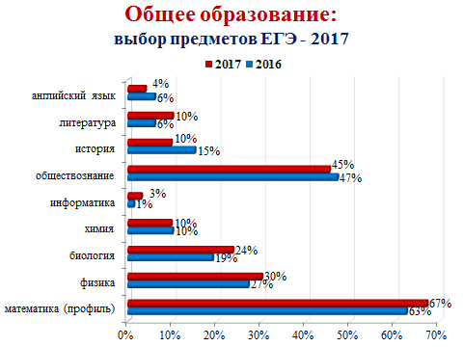
65% учащихся Ставропольского района и 69% учащихся г. о. Жигулевск выбрали для сдачи математику профильного уровня. Не преодолели минимальный порог 8,7% (2016 г. - 5%, 2015 г. - 9,6%), что меньше, чем в целом по области – 10,9%. Наиболее низкие результаты у обучающихся школ села В. Белозерки (29,3 балла), Р. Борковка (31 балл), села Ташелка (34 балла).
80 баллов и выше по данному предмету набрал лишь 1% от числа сдававших.
В округе в этом году по сравнению с предыдущим увеличилась доля выбравших для сдачи профильную математику (67% против 63%), физику (30% против 27%), биологию (24% против 19%), уменьшилась доля выбравших обществознание (45% против 47%), историю (10% против 15%).
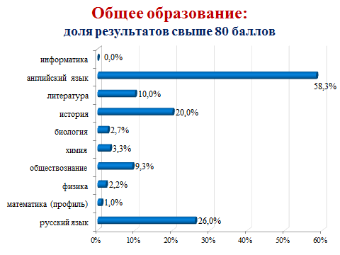
В этом году получено 33 результата свыше 90 баллов по разным предметам (высоких результатов нет только по химии, информатике и географии, которую сдавал 1 выпускник).
Медали «За успехи в учении» получили 18 выпускников школ города и 16 выпускников школ района (в прошлом году 18 и 19 соответственно), что составило 11% от общего числа выпускников, что больше, чем в предыдущие годы (2015 год – 8%, 2016 год – 9%).
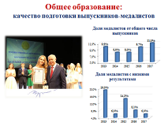
14 медалистов (41%) получили на ЕГЭ результаты свыше 90 баллов по различным предметам, из них 5 по двум предметам.
2 медалиста – 6% (ГБОУ СОШ с. Узюково, ГБОУ СОШ с. В. Белозерки) получили низкие результаты по 2-м предметам.
По-прежнему высоким остается процент выпускников, не преодолевших минимальный порог по биологии (12,3%), хотя он и ниже прошлогоднего (13,5%), выросла доля не сдавших профильный уровень по математике (8,7% против 5%), по химии (10% против 7,5%), по остальным предметам этот показатель уменьшился.
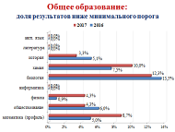
Выбирая тот или иной предмет для сдачи, выпускник рассчитывает на достаточно высокий результат, чтобы поступить в вуз. В этом году ниже минимального порога по различным предметам получено 42 результата (18 результатов по математике профильного уровня, 9 по биологии, 6 по обществознанию, 4 по физике, 3 по химии, 1 по истории), в прошлом году таких результатов было 38. К сожалению, проблема объективности выставления отметок учителями-предметниками по-прежнему актуальна. Так из 42 неудовлетворительных результатов, полученных при сдаче предметов по выбору, по 18-ти итоговые отметки по окончанию учебного года были «хорошо» и даже «отлично», что составило 43%, что выше, чем в прошлом году (36,8%).
В ряде образовательных учреждений это единичные случаи, например, в ГБОУ СОШ с. Русская Борковка – 1 учащийся, имевший отметку «4», не смог преодолеть минимальный порог по биологии, в ГБОУ СОШ №14 таких учащихся оказалось двое. А вот в ГБОУ СОШ с. Ташелка из 4-х выпускников 3 (трое), имея итоговые отметки за год по сдаваемому предмету «хорошо», не смогли преодолеть минимальный порог на ЕГЭ.
Наименее объективно выставлены итоговые отметки у выпускников филиала «Лада» ГБОУ СОШ с. Подстепки: из 22 выпускников 13 не смогли преодолеть минимальный порог на ЕГЭ по одному из предметов, 1 (один) по 2-м предметам, 1 (один) по трем предметам. Администрация школы должна усилить контроль за объективностью выставления отметок.
ГИА 9 класс.
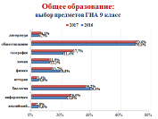
Не допущены к государственной итоговой аттестации 29 девятиклассников (10 чел. – город, 19 чел. – район), что составило 2,9% от общего числа девятиклассников (992 человека). В прошлом году таких учащихся было 32 человека.
Наибольшее число не допущенных в школах
- 3 человека (ГБОУ СОШ с. Узюково, ГБОУ СОШ с. Подстепки),
- 2 человека (ГБОУ СОШ с. Выселки, ГБОУ СОШ с. Тимофеевка, ГБОУ СОШ с. Александровка, ГБОУ ООШ с. Жигули, ГБОУ СОШ №6, ГБОУ СОШ №8, ГБОУ СОШ №9, ГБОУ ООШ №2)
Аттестаты об основном общем образовании получили 96,4% девятиклассников, что сопоставимо с результатами прошлого года. Аттестаты об основном общем образовании с отличием выданы 44-м обучающимся 9-х классов округа (4,4%).
В 2017 году все выпускники сдавали 4 предмета: два обязательных (русский язык и математику) и 2 предмета по выбору. Результаты по обязательным предметам соответствуют среднеобластным. В сентябре будут пересдавать 7 чел., получившие неудовлетворительные отметки в основную волну. В 2016 году таких ребят было 2.
Выбор предметов для сдачи в 9-х классах прошёл более осознанно, чем в прошлом году. Наиболее массовыми предметами по выбору остаются обществознание (выбрали 70%), биология (36%), география (27%), информатика (26%), физика (14%).
При этом девятиклассники наиболее успешно справились с экзаменами по биологии («двоек» - 1,8%), по обществознанию и химии («двоек» - 2,7%), наименее успешно по истории («двоек» - 6,3%).
В округе доля неудовлетворительных результатов, полученных в 9-х классах в ходе государственной итоговой аттестации, по всем предметам, кроме физики, химии, литературы, ниже, чем в среднем по области.
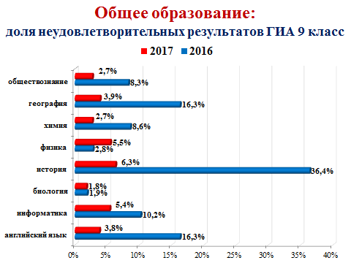
По сравнению с прошлым годом увеличилась доля неудовлетворительных результатов по физике (5,5% против 2,8%), по литературе (1,8% против 0%), по остальным предметам по выбору - уменьшилась.
Несмотря на то, что ситуация с выбором предметов и результатами их сдачи значительно улучшилась по сравнению с прошлым годом, по-прежнему остаются школы, где девятиклассники получили по одному из выбранных предметов от 33% до 100% неудовлетворительных отметок. Например:
- в ГБООУ "Санаторная школа – интернат № 3 г. о. Жигулевск" 1 учащийся выбрал историю и получил на экзамене «2»,
- в ГБОУ СОШ №6 г. о. Жигулевск 7 обучающихся выбрали историю, при этом 3 человека не смогли сдать этот предмет с первого раза.
Необходимо сконцентрировать внимание учителей, руководителей школ, методических служб на предупреждение подобной ситуации.
Сейчас на федеральном и региональном уровнях помимо процедур итоговой аттестации действует ряд механизмов оценки образовательных результатов школьников: всероссийские проверочные работы, региональные контрольные работы, работы в рамках национальных исследований качества образования. Это означает, что у школьных администраций есть реальные, проверенные инструменты, позволяющие дать качественную оценку работы проделанной учителем и, при необходимости, реализовать корректирующие меры.
Получение объективных результатов и последующий их анализ для выявления причин сложившейся ситуации должны стать основополагающими в деятельности директоров школ, заместителей по учебной работе, учителей!
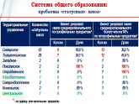
В докладе министра образования и науки Самарской области В.А. Пылева прозвучала обеспокоенность, вызванная результатами «статусных» школ, которые, демонстрируя хорошие результаты по профильным предметам, позволяют себе посредственную результативность по предметам непрофильным. И уж совсем вопиющими, на взгляд министра, выглядят случаи, когда результативность выпускников «статусных» школ оказывается ниже, чем в среднем по региону. К таким общеобразовательным организациям будут приниматься меры воздействия, вплоть до лишения их соответствующего статуса. Наша 16 школа на этом слайде выглядит весьма достойно.
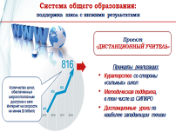
Для школ, показывающих стабильно низкие результаты, в области будет запущен проект «Дистанционный учитель», в рамках которого создаётся механизм кураторства со стороны школ, имеющих стабильно высокие результаты, за, так называемыми, «слабыми» школами, обеспечивается их методическая поддержка, в том числе со стороны областного института повышения квалификации, с осени начнётся проведение дистанционных уроков по наиболее западающим темам. В реализации этого проекта большую помощь оказала инициатива Губернатора Самарской области по подключению школ к высокоскоростному Интернету. Сейчас эту возможность имеют в области 555 общеобразовательных организаций, в нашем округе – 24 школы (65%), а в 2018 году, благодаря оптоволоконным линиям, такую возможность и школы Побережья в г. о. Жигулевск и отдаленные школы Ставропольского района.
Уважаемые коллеги!
Позвольте передать от Владимира Александровича Пылева слова благодарности всем, кто в 2017 году принимал непосредственное участие в организации проведения государственной итоговой аттестации в системе общего образования. Ваш труд был по достоинству оценен Министром образования и науки Российской Федерации Ольгой Юрьевной Васильевой, отметившей, что «благодаря слаженной работе региональных органов власти, представителей образовательных организаций и наблюдателей был обеспечен высокий уровень прозрачности и честности проведения экзаменов».
КАДРЫ.
Уважаемые участники конференции!
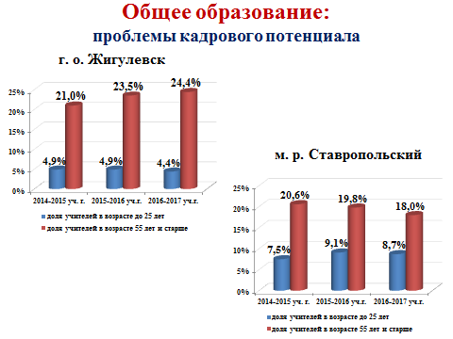
По-прежнему актуальной в округе остается кадровая проблема. Происходит естественное старение педагогического состава, особенно по таким предметам как химия и биология (город - 50%, район – 35%), трудовое обучение (город - 59%, район – 47%), увеличивается доля педагогов пенсионного возраста по русскому языку и литературе (в городе - 33%, в районе – 30%), по математике в районе (47%). Увеличивается число вакансий, школы ощущают нехватку учителей начальных классов, английского языка, химии, математики, русского языка и литературы, музыки и ИЗО.
За последние три года школами было заключено 26 ученических договоров, 6 в этом году (5 в районе, 1 в городе), выдано 10 целевых направлений для обучения по педагогическим специальностям. Наиболее активны в привлечении молодых специалистов администрации ГБОУ СОШ №10, ГБОУ СОШ №7 в городе и ГБОУ СОШ с. Мусорка, ГБОУ СОШ с. Тимофеевка в районе.
Активное участие администрации школ района в привлечении молодых специалистов меняет кадровую ситуацию к лучшему, в городе сделать это пока не удается.
Без системной работы в данном направлении со стороны администрации общеобразовательных учреждений, рассчитанной на годы вперед, добиться стабильного качества образования невозможно. Необходимо использовать шанс, когда Правительство области в течение уже 6-ти лет оказывает такую весомую поддержку в привлечении молодых специалистов.
Уважаемые коллеги!
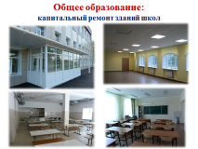
Благодаря реализации областных целевых программ, существенно улучшены условия, в которых наши дети получают образование. Так в г. о. Жигулевск в настоящее время капитально отремонтированы здания 7 из 11 общеобразовательных школ, в них обучаются 75% учеников города. Подключился и Ставропольский район: капитально ремонтируется здание школы в селе Узюково, будет поставлено новое оборудование. Регулярно обновляется парк школьных автобусов. В 2016 году в образовательные учреждения поступили 7 автобусов на замену отслужившим нормативный срок. В 2017 году уже получили 3 автобуса (2 на замену и один на новый маршрут). На территории округа функционирует 32 школьных маршрута (9 - в г. о. Жигулевск и 23 - в м. р. Ставропольский), школьными перевозками охвачено 696 детей.
ДОПОЛНИТЕЛЬНОЕ ОБРАЗОВАНИЕ
Уважаемые участники конференции!
Важным элементом образования и развития ребенка является система дополнительного образования, которая с 2017 года поддерживается через приоритетный проект «Доступное дополнительное образование для детей».
На территории округа функционируют 4 структурных подразделения дополнительного образования детей - в городе это центр внешкольной работы и станция юных техников, в районе – центр внешкольной работы и детско-юношеская спортивная школа.
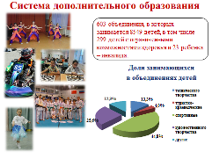
Растет количество объединений, число детей, в них занимающихся. В прошлом учебном году работало 603 объединения (2016 год – 523 объединения), в которых занимается 8549 детей (2016 год - 7.333 ребенка), в том числе и 299 детей с ограниченными возможностями здоровья и 23 ребенка – инвалида. Структура дополнительных образовательных услуг такова. Наиболее полно представлены объединения спортивной направленности (их 44% из всех) и художественного творчества (25,7% из всех). Объединений технического творчества – 13,5% из всех.
Каждое направление в системе дополнительного образования важное, но особо актуально для нашего региона - развитие научно-технического творчества, где с 2012 года удалось достичь существенного продвижения.
В округе выстроена система работы по развитию технического творчества с детьми, начиная со старшего дошкольного возраста. Опорными учреждениями в этом направлении стали ГБОУ СОШ №10, ГБОУ СОШ №16.
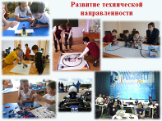
ГБОУ СОШ №10 является активной участницей Школьной лиги РОСНАНО. В структурных подразделениях этого общеобразовательного учреждения детских садах «Ягодка» и «Аленушка» занятия по робототехнике ведутся в качестве кружковой деятельности для детей с 5-ти и до 7 лет, в школе организованы кружки для первоклассников, уроки по технологии для мальчиков 5-7 классов, проектная деятельность для желающих учащихся 7-8 классов и творческое объединение для 10-х классов.
ГБОУ СОШ № 16 как региональная инновационная площадка реализует проект «Формирование у обучающихся готовности к изучению технических наук средствами игрового и учебного оборудования в соответствии с ФГОС дошкольного образования и ФГОС начального общего образования». Проект затрагивает образовательное пространство структурных подразделений детских садов «Вишенка» и «Красная Шапочка» с соблюдением преемственности при переходе от дошкольного образования к начальному и интеграцией с дополнительным образованием. В ГБОУ СОШ № 16 занятия по робототехнике проводились в рамках внеурочной деятельности для учащихся 2-3, 5-6 классов «Лаборатория LEGO», в рамках творческого объединения «Робототехника» для 7-9 классов.
В развитии технического творчества детей хорошо зарекомендовали себя классы робототехники, которые успешно работают не только в школах №10, №16 г. о. Жигулевск, но и в рамках внеурочной деятельности в ходе реализации ФГОС основного общего образования в школе с. Ягодное м. р. Ставропольский. В ГБОУ СОШ с. Ягодное занятия по робототехнике проводятся в рамках внеурочной деятельности: 2-3 классы – 133 чел.; 7 классы – 56 чел., и в рамках дополнительного образования Клуб «ИНТЕКО» 8 классы - 14 чел.
Есть уже и первые достижения. Так команда школы №10 в июне прошлого года стала третьей на региональной робототехнической олимпиаде «РобоОЛИМП», которая проходила на базе ФГАОУ ВО «Самарский национальный исследовательский университет имени академика С.П. Королева».
Учащиеся школы №16 стали победителями IX открытого регионального конкурса «Инженерная компьютерная графика и применение ее в производстве» в номинации «Моделирование трехмерных объектов в CAD и CAD/CAM системах», завоевали второе место во II открытой региональной научно-технической конференции «Современные компьютерные технологии 3D-моделирования и проектирования» в номинации «Художественное моделирование», первые места в Городских открытых соревнованиях по робототехнике в г. Тольятти номинациях «Интеллектуальное сумо», «Кегельринг Квадро», участвовали в региональных соревнованиях «Молодые профессионалы WorldSkills».
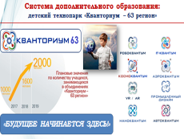
Также успешно на соревнованиях по робототехнике в г. о. Тольятти выступают и учащиеся Ягодинской школы, в прошедшем учебном году они заняли два вторых места в категориях: «Сумо» и «Интеллектуальное сумо», кроме того, участвовали во всероссийской дистанционной научно-практической конференции по робототехнике «Дети будущего», посетили выставку конструирования роботов на базе технопарка «Жигулевская долина», в этом году школа с. Ягодное получит дополнительное оборудование по данному направлению деятельности.
Оборудование по робототехнике работает и на Станции юного техника в г. Жигулевске. Воспитанники СЮТ принимали активное участие в областной технической профильной смене «Мобильная робототехника на Arduino» и «Воздушная робототехника», которая прошла в июне текущего года на базе детского оздоровительного лагеря «Жигули».
Задача, которую поставил Президент России Владимир Владимирович Путин, требует обеспечения охвата детей в возрасте от 5-ти до 18-ти лет программами дополнительного образования на уровне не менее 75 %.
По мнению заместителя министра образования и науки Российской Федерации Людмилы Михайловны Огородовой, сегодня в каждой школе обязательно должен быть минимум из пяти кружков: шахматный, спортивный, литературный, музыкальный и научно-технический. Для нас важно обеспечить доступность дополнительного образования для каждого ребенка – имею в виду и детей, обучающихся в малокомплектных сельских школах, и детей в трудной жизненной ситуации.
РАБОТА С ОДАРЕННЫМИ ДЕТЬМИ.
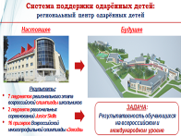
Отдельно хочется остановиться на системе работы с одаренными детьми, которая в округе охватывает все уровни образования. Работа по выявлению, поддержке и развитию талантливых и одаренных детей начинается с детского сада, планово проходят мероприятия, направленные на интеллектуальное, художественно-эстетическое и спортивное развитие детей дошкольного возраста: фестиваль «Веселые нотки», шахматно-шашечный турнир, спартакиада дошкольников. Второй год в округе проходит конкурс детских исследовательских проектов «Мыслители нашего времени», причем на очном этапе конкурса шестилетние исследователи выступают с защитой своих проектов.
В общем образовании традиционными стали окружная олимпиада для учащихся начальных классов, окружная научно-практическая конференция младших школьников «Мои первые открытия», учащиеся ежегодно принимают участие в школьном, окружном, региональном этапах всероссийской олимпиады школьников, окружной и региональной научно-практической конференциях, муниципальных и региональных конкурсах «Ученик года» и др. мероприятиях, направленных на развитие интеллектуальных способностей и основ научно-исследовательской деятельности.
В области дополнительного образования учащиеся ежегодно занимают призовые места в областных, всероссийских и международных конкурсах. Так в прошлом учебном году 243 стали победителями и призерами региональных мероприятий, 46 – конкурсов всероссийского, межрегионального уровня, 12 - международного.
24 призовых места завоевали в прошлом учебном году студенты Жигулевского государственного колледжа на различных интеллектуальных, спортивных соревнованиях и творческих конкурсах межрегионального, всероссийского и международного уровня.
Систематическая работа в данном направлении дает свои положительные результаты. Банк одаренных детей Центрального образовательного округа насчитывает 230 учащихся.
Большую поддержку по данному направлению ощущают педагоги со стороны Губернатора и правительства Самарской области, администрации муниципалитетов. Важно и далее развивать выстроенную систему работы с одаренными детьми, не терять этих ребят, а вести их, целенаправленно направлять от детского сада до вуза.
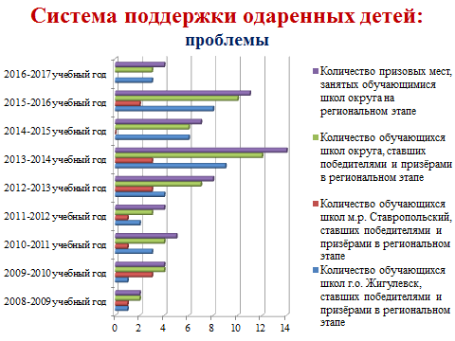
Есть в данном направлении работы и свои проблемы. Так, например, если в прошлом году мы отмечали достижения округа в рейтинге результативности участия в региональном этапе всероссийской олимпиады школьников (4 место после Самарского, Тольяттинского и Западного управления), то в этом году наши учащиеся завоевали только 4 призовых места, несмотря на то, что число победителей и призеров окружного этапа олимпиады возросло до 202 (в прошлом году их было 160, но при этом завоевано 11 призовых мест на региональном этапе). Учащиеся школ Ставропольского района не завоевали ни одного призового места.
Министром образования и науки Самарской области В.А. Пылевым поставлены задачи:
- увеличение числа школьников, участвующих в олимпиадах,
- учреждение региональных олимпиад для школьников с 3-го по 8-ой класс, при этом было отмечено следует повысить степень знакомства детей с олимпиадным движением, причём не только в рамках всероссийской предметной олимпиады. Развитие детской одарённости является важнейшей задачей не только областного Центра, который начал свою деятельность в Самаре, но и каждой школы. В округе накоплен большой опыт по данному направлению, думаю, что задачи будут успешно выполнены и наши дети совместно с педагогами добьются новых побед.
ДОШКОЛЬНОЕ ОБРАЗОВАНИЕ
Переходя к вопросам развития системы дошкольного образования, хочу напомнить, что в Самарской области продолжается рост детского населения дошкольного возраста.
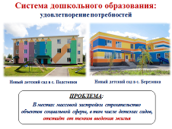
За последнее время ситуация с доступностью дошкольного образования на территории нашего округа существенно улучшилась. В настоящее время в структурных подразделениях детских садах г. о. Жигулевск и м. р. Ставропольский обучается 5428 детей. На территории Центрального округа действуют иные формы дошкольного образования: в селе Подстепки – частный детский сад «Сказка» на 50 мест, в селе Ягодное - частный детский сад «Терем-теремок» на 50 мест.
С 2012 года создано 978 новых мест. В г. о. Жигулевск вплотную подошли к решению проблемы очерёдности не только для детей предшкольного, но и младшего дошкольного возраста. Однако задача удовлетворения потребности населения в дошкольном образовании, прежде всего, для детей в возрасте от 3 до 7 лет, всё ещё стоит на повестке дня в селах Русская Борковка, Тимофеевка, Ягодное (в очереди 189 детей).
До сих пор в большинстве случаев в местах массовой застройки в ряде сельских поселений Ставропольского района строительство объектов социальной сферы, в том числе детских садов, значительно отстаёт от темпов введения жилья.
Благодаря совместным усилиям Правительства Самарской области, администрации м. р. Ставропольский, министерства образования и науки Самарской области, с этого учебного года начнут работу два новых детских сада в сельских поселениях Выселки и Подстепки, каждый на 100 мест, что позволило ликвидировать очередь среди детей в возрасте от 3-х до 7-ми лет в данных населенных пунктах. В нашем округе появился первый пример эффективного частно - государственного партнерства. В селе Подстепки здание детского сада построено частным инвестором и выкуплено Правительством Самарской области, в селе Выселки мкр. Березовка здание детского сада возведено в рамках государственной программы.
И ещё на одном моменте хотелось бы остановиться.
В своём послании Губернатор Самарской области Николай Иванович Меркушкин говорил, что работу по приобщению детей к исследовательской деятельности следует начинать уже в детском саду.
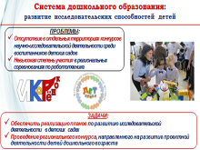
В нашем округе такая работа ведется. В ГБОУ СОШ №16 разработана и апробирована новая инновационная парциальная программа для детей старшего дошкольного возраста «От Фрёбеля до робота: растим будущих инженеров», которая получила авторское свидетельство и прошла рецензирование в ФГАУ «Федеральный институт развития образования (ФИРО)» и Институте психологии им. Л.С. Выготского РГГУ, в структурных подразделениях школы детских садах «Вишенка», «Красная Шапочка» был организован постоянно действующий практикум.
В СПДС «Ягодка» ГБОУ СОШ №10 с сентября 2016 года открыта дополнительная образовательная услуга по LEGO - конструированию «Юные инженеры», в прошлом учебном году в группах старшего дошкольного возраста были реализованы исследовательские проекты с применением конструктора LegoEducation: «Животные жарких стран», «Техника будущего», «Современный детский сад», прошёл детский технический конкурс «Я - инженер». Кружки «ЛЕГО-мастерская» работают и в СПДС «Аленушка».
Для детей дошкольного возраста организованы всероссийские соревнования по робототехнике «ИКаРёнок» и всероссийский робототехнический фестиваль «ДЕТалька», проводимые при поддержке Минобрнауки России и Агентства стратегических инициатив. Среди участников регионального этапа соревнований «ИКаРёнок» и наши дошкольники. С воспитанниками детского сада «Вишенка» были реализованы два долгосрочных проекта по развитию технического творчества «Эко-ферма» и «Парк аттракционов», которые на региональных соревнованиях «ИКаРёнок» вошли в пятерку лучших проектов.
Но пока степень вовлечения дошколят в исследовательскую и инженерно-техническую деятельность достаточно низка.
Министром образования и науки Самарской области поставлена задача:
- проанализировать имеющиеся возможности, сформировать и начать реализацию планов по развитию данных направлений.
Ближайшей задачей министерства является учреждение регионального конкурса, направленного на развитие проектной деятельности детей дошкольного возраста, а также формирование системы поддержки одарённых дошколят.
ВОСПИТАНИЕ
В июне текущего года во время встречи в Кремле с классными руководителями Президент Российской Федерации В.В. Путин отметил, что «получить знания – это непросто, но это всё-таки вторичное по сравнению с воспитанием человека, с тем, чтобы он должным образом относился и к себе самому, и к своим друзьям, и к семье, и к Родине. Это абсолютно фундаментальные вещи».
Эта работа подразумевает большой комплекс задач по гражданскому, патриотическому и духовно-нравственному воспитанию, формированию культуры здорового образа жизни. Основными задачами по реализации молодежной политики в 2017 году является увеличение доли молодежи от 14 до 23 лет, участвующей в гражданско-патриотических мероприятиях до 80%. Также важно увеличить количество школьников, занимающихся физической культурой и спортом.
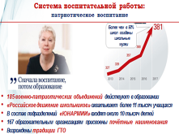
В 2016-2017 году во Всероссийской Акции «Спорт – альтернатива пагубным привычкам» приняли участие и детские сады, и школы округа, и Жигулевский государственный колледж, 45% обучающихся; 7 совместных работ педагогов и учащихся отобраны в 4-х различных номинациях на областной этап.
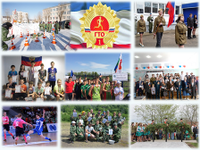
35% учащихся округа посещают спортивные секции, работают 2 школьных спортивных клуба (при ГБОУ лицее (технологическом) с. Хрящёвка и ГБОУ СОШ с. Ягодное м. р. Ставропольский).
62% от общего количества учащихся стали участниками соревнований «Президентские состязания», 74% - соревнований «Президентские спортивные игры».
Победителями регионального этапа соревнований «Президентские состязания» уже третий раз (2013, 2016, 2017гг) становится команда ГБОУ СОШ №7 г. о. Жигулёвск. Как победитель регионального этапа соревнований команда школы едет в сентябре 2017 года на Всероссийский этап соревнований защищать честь Самарской области.
В 2017 году в финале всероссийского проекта "Мини-футбол - в школу" в турнире девушек 1999-2000 годов рождения победу одержала команда ГБОУ СОШ Васильевка м. р. Ставропольский, которая представляла Самарскую область на этих соревнованиях. Игрок команды Анастасия Грушина стала победительницей в номинации «Лучший бомбардир». Хочется отметить, что команда Самарской области впервые за всю историю проведения турнира заняла первое место в финальном этапе.
Команда учащихся Центрального управления в 2017 году, участвуя в Зимнем Фестивале Всероссийского физкультурно-спортивного комплекса «Готов к труду и обороне» среди обучающихся образовательных организаций заняла 3 место в Самарской области и награждена дипломом министра спорта Самарской области.
В 2016 - 2017 учебном году спортсмены Центрального управления показали высокие спортивные результаты на финальных Первенствах и Чемпионатах России, где завоевали 31-у медаль (11 золотых, 8 серебряных, 12 бронзовых).
Для вовлечения школьников в общественно-полезную деятельность созданы детские общественные объединения, например, «Российское движение школьников». Сейчас в Самарской области определены 10 пилотных школ, в том числе и школа с. Тимофеевка м. р. Ставропольский, в которых созданы отделения российского движения школьников, в новом учебном году присоединятся ещё 2 образовательные организации Центрального округа – школа № 6 г. о. Жигулёвск и школа села Васильевка м. р. Ставропольский.
Во всех образовательных учреждениях округа стали традиционными мероприятия, посвященные Победе в Великой Отечественной войне. В рамках акции «Бессмертный полк» во всех образовательных учреждениях и структурных подразделениях открыты уголки боевой Славы, в 8-ми работают школьные музеи. Успешно действуют 4 военно-патриотических клуба, в которых занимается свыше трехсот человек. Два из них входят в десятку лучших военно-патриотических клубов Самарской области. 10-ти школам округа присвоены имена Героев России, Героев Советского Союза, полных кавалеров ордена Славы. На базе ГБОУ СОШ №7 открыты два кадетских класса.
«В целях привлечения внимания общества к вопросам экологического развития Российской Федерации, сохранения биологического разнообразия и обеспечения экологической безопасности» Указом Президента России В.В. Путина 2017 год объявлен годом экологии.
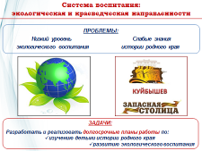
На территории нашего округа находятся две природоохранных территории. Совместно с национальным парком «Самарская Лука» был разработан план мероприятий с педагогами и обучающимися в рамках Года экологии. В течение всего учебного года научные сотрудники в рамках экологического лектория «Мой край – Самарская Лука» встречались со школьниками, проводили беседы и классные часы по экологическому воспитанию, семинары для педагогов по теме «Роль особо охраняемых природоохранных территорий в образовательном процессе и воспитании подрастающего поколения».
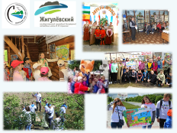
Традиционными стали такие мероприятия, как Акция «Покормите птиц!», Марш парков и Дни защиты от экологической опасности, День охраны окружающей среды - «День лисы». В этом году среди школьников округа прошла олимпиада «Что ты знаешь о Самарской Луке?», совместно с работниками национального парка был проведен конкурс «Лучшее экологическое образовательное учреждение». И учащиеся школ округа, и дошкольники - активные участники традиционного Всероссийского экологического марафона, который в этом году прошёл в 26-ой раз. Году экологии были посвящены и школьные фестивали детского творчества, и фестиваль «Веселые нотки» среди дошкольников. Школьники и студенты Жигулевского государственного колледжа принимают активное участие в акциях по очистке территории национального парка и берегов Волги. В Год экологии особенно приятно сказать о достижениях учащихся и педагогов в изучении природы и культуры родного края. В мае 2017 года воспитанники Центра внешкольной работы «Спектр» стали лауреатами VIII областного фестиваля русской народной культуры «Свет бересты» в номинации декоративно-прикладное творчество, а педагоги «Спектра» стали победителями областного конкурса на лучший туристский маршрут с обучающимися «Мой край – земля Самарская» Дунаев Илья Вячеславович, Семёнов Александр Евгеньевич за пешеходный туристско - краеведческий маршрут «По следам Степана Разина», Чекунова Свелана Владимировна, Баликоева Евгения Николаевна за маршрут экскурсии выходного дня «Уголок России».
В октябре 2016 года прошли Первые педагогические чтения "Край Самарский". Организаторами мероприятия выступили Центральное управление, национальный парк "Самарская Лука", "Жигулевский ресурсный центр". Цель мероприятия - развитие интереса к экологической и краеведческой работе. Согласно пожеланиям участников, данное мероприятие станет ежегодным.
В целом системе воспитания начинает отводиться ключевая роль, что стало особенно заметно с приходом нового Министра образования и науки Российской Федерации Ольги Юрьевны Васильевой.
Более того, 29 мая текущего года Президент России Владимир Владимирович Путин подписал Указ об объявлении 2018 - 2027 годов в Российской Федерации Десятилетием детства. В ближайшие дни Правительство Российской Федерации утвердит план основных мероприятий до 2020 года, проводимых в рамках Десятилетия детства.
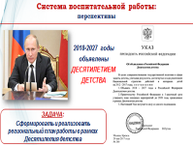
Вопросам развития системы воспитания будет уделено особое внимание.
В этой связи до конца 2017 года предстоит сформировать региональный план работы по реализации тех направлений в сфере образования и воспитания, которые обозначит Правительство России. Прошу администрации образовательных организаций, педагогические коллективы, общественность активно подключиться к данной работе.

Уважаемые коллеги!
Нам с вами есть чем гордиться по результатам прошедшего учебного года. Но и задач, требующих решения, не становится меньше. Я верю, что, благодаря своей энергии, верности профессии, мастерству, педагоги нашего округа успешно с ними справятся.
Разрешите поздравить вас с приближающимся праздником «Днем знаний», пожелать профессиональных успехов, мира и благополучия вашим семьям!

